МИНОБРНАУКИ РОССИИ
Федеральное государственное бюджетное образовательное учреждение высшего образования


НИЖЕГОРОДСКИЙ ГОСУДАРСТВЕННЫЙ ТЕХНИЧЕСКИЙ
УНИВЕРСИТЕТ им. Р.Е.АЛЕКСЕЕВА

Институт радиоэлектроники и информационных технологий

ОТЧЕТ
по лабораторно работе №1
«Основы математики с Python»
по дисциплине
программирование на Python

РУКОВОДИТЕЛЬ:
________________ Зуев А.Б. (подпись) (фамилия, и.,о.)

СТУДЕНТ:
________________ Коробова Е.Е.
(подпись) (фамилия, и.,о.)

24-ИСТ-3
(шифр группы)

Работа защищена «___» ____________
С оценкой ________________________

Нижний Новгород
2026
ИИ использовался около 70%

  - Индивидуальное задание:

  - Входные данные программы и примеры выходных результатов программы:
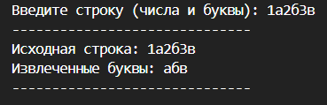

  - Полный листинг программы
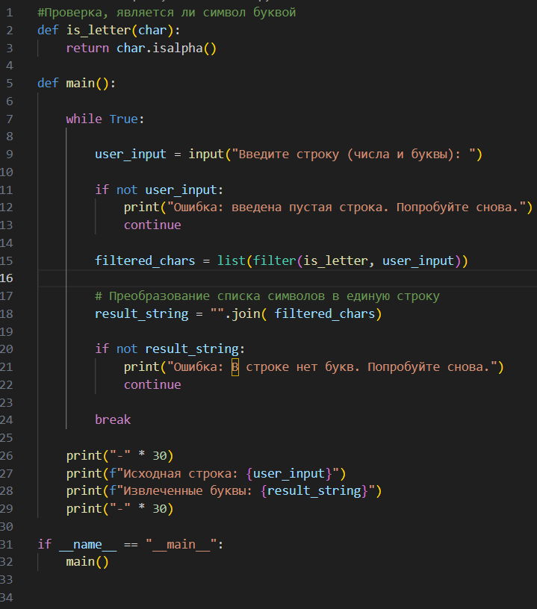

  - Ссылка на GitHub, где лежит код:
https://github.com/KorobovaKate/1-Python

